目录
ICS 01.040.45
S 30

团体标准

奥氏体不锈钢焊管固溶热处理工艺规范

Solution heat treatment specification of austenitic stainless steel welded pipe
（征求意见稿）

20xx - xx - xx发布
20xx - xx - xx实施
山东省特种设备协会 发布

前 言 I
引 言 II
1 范围 1
2 规范性引用文件 1
3 术语和定义 1
4 固溶热处理设备 2
5 焊管固溶热处理工艺 2
5.1在线固溶热处理加热温度与加热方式 2
5.2在线固溶热处理保温 3
5.3在线固溶热处理冷却 3
5.4在线固溶热处理焊管性能检测 4
5.5在线固溶热处理安全要求 6

前 言
本文件按照 GB/T 1.1—2020 《标准化工作导则第1部分：标准化文件的结构和起草规则》的规定起草。
本文件的某些内容可能涉及专利。本文件的发布机构不承担识别专利的责任。
本文件由山东省特种设备协会提出并归口。
本文件起草单位：山东朝日不锈钢有限公司、山东大学、山东省特检集团、东营东和管道技术有限公司。
本文件主要起草人：秦国梁、肖国栋、郭怀力、位延堂、肖弘宇。
本部分为首次发布。

引 言
T/SASE 005-2022《奥氏体不锈钢焊管固溶热处理工艺规范》旨在加强和规范奥氏体不锈钢焊管固溶热处理工艺应用，以实现不锈钢焊管的高性能、低成本焊接生产，拟由5部分组成：

第1部分：在线固溶热处理加热温度与加热方式
主要对奥氏体不锈钢焊管焊接生产过程中在线固溶热处理加热方式、加热温度等方面的要求。

第2部分：在线固溶处理保温
主要对于奥氏体不锈钢焊管焊接生产过程中在线固溶热处理保温温度、保温方式、保温时间等方面的设置和要求。

第3部分：在线固溶处理冷却
主要对奥氏体不锈钢焊管在线固溶热处理冷却介质、冷却方式等冷却工艺参数和指标要求作出规定。

第4部分：在线固溶热处理焊管性能检测
主要对于在固溶热处理试验完成后，需对固溶热处理后的不锈钢管件进行力学和工艺性能试验，评定固溶热处理工艺是否能够达到性能调控目的。

第5部分：在线固溶热处理安全要求
主要对在线固溶热处理工艺过程保护气体等安全防护要求。

奥氏体不锈钢焊管固溶热处理工艺规范
- 范围
本标准规定了奥氏体不锈钢焊管生产过程中在线固溶热处理工艺操作时应遵守的基本守则、工艺参数、质量要求。
本标准适用于各种规格的奥氏体不锈钢焊接钢管（以下简称钢管）。
- 规范性引用文件
下列文件对于本文件的应用是必不可少的。凡是注日期的引用文件，仅注日期的版本适用于本文件。凡是不注日期的引用文件，其最新版本（包括所有的修改单）适用于本文件。
GB∕T 12771-2019 流体输送用不锈钢焊接钢管
GB／T 24593-2018 锅炉和热交换器用奥氏体不锈钢焊接钢管
GBJT 21835 焊接钢管尺寸及单位长度重量
GB/T 2012 钢管的验收、包装 、标志和质量证明书
GB/T 4334-2008 金属和合金的腐蚀 不锈钢晶间腐蚀试验方法
GB/T 4340.1 金属材料 维氏硬度试验 第 1 部分：试验方法
GB/T 241 金属管 液压试验方法
GB/T 242 金属管 扩口试验方法
GB/T 245 金属材料 管 卷边试验方法
GB/T 246 金属材料 管 压扁试验方法
GB/T 2654 焊接接头硬度试验方法
- 术语和定义
3.1固溶热处理：将奥氏体不锈钢加热到1100℃左右，使碳化物相全部或基本溶解，碳固溶于奥氏体中，然后快速冷却至室温，使碳达到过饱和状态，强化固溶体，并提高韧性及抗蚀性能，消除应力与软化，以便继续加工或成型，这种热处理方法为固溶热处理。
- 固溶热处理设备
固溶热处理设备由液氨分解装置、超音频感应加热电源、石墨导热冷却管、红外测温探头串联在生产线上，设备示意图如下： 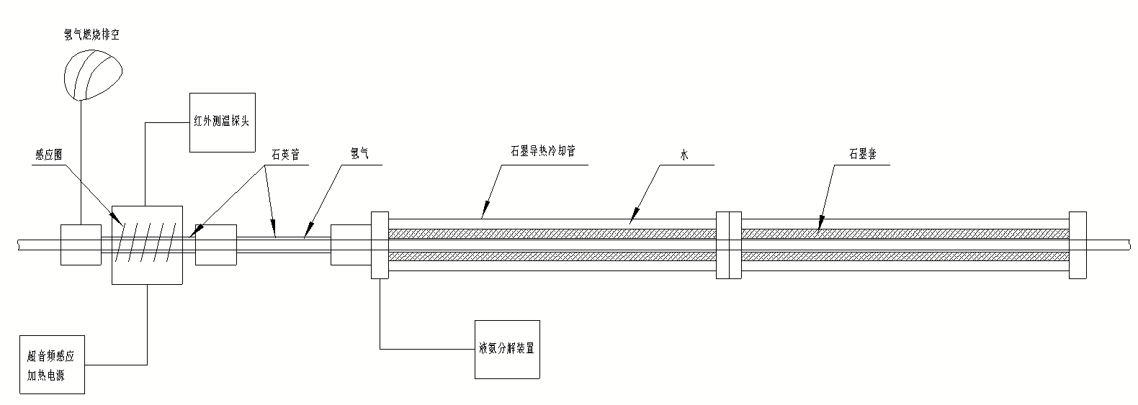
- 焊管固溶热处理工艺
  - 在线固溶热处理加热温度与加热方式
5.1.1钢管的固溶热处理是在制管流水线上实现的。制管流水线流程为钢带展平、成型、焊接、打磨、固溶处理、定型、切割。其中固溶热处理是通过加热、保温、冷却三步工序实现的，加热钢管所使用的设备为全固态感应加热电源、感应圈，如图 5-1所示。
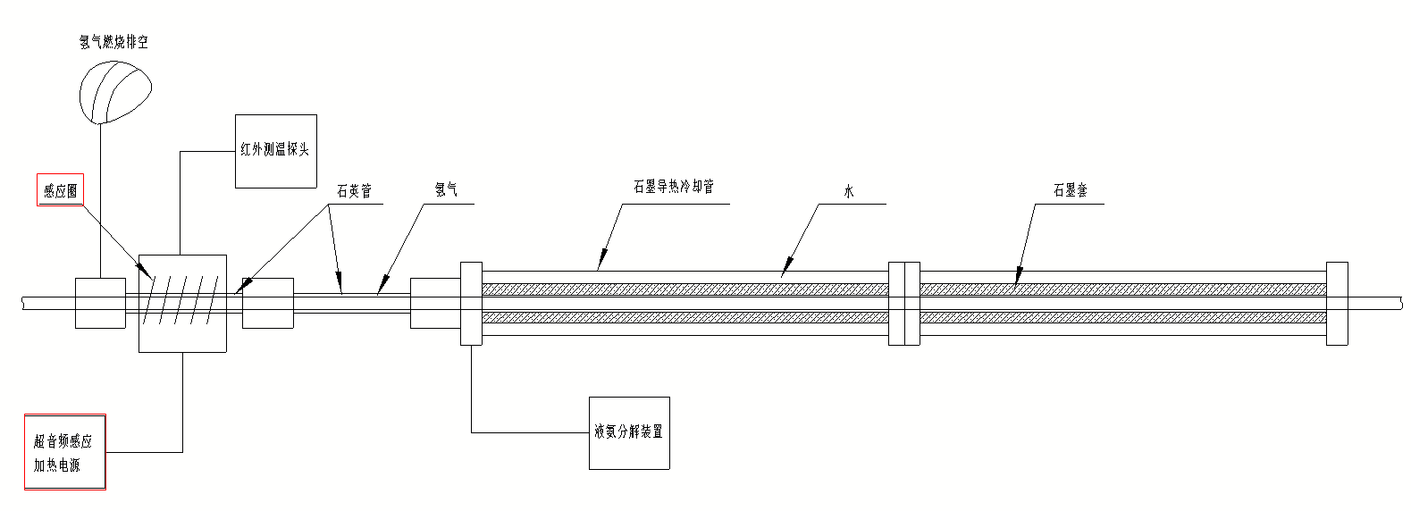
图5-1

5.1.2在焊接完成并外焊缝打磨后，钢管将会进入长约1 m并完全封闭的石英管内，管内通高纯氢气，以保证在感应加热的过程中，钢管不会被氧化。如图 5-2所示。封闭石英玻璃管由两段组成，每段45 cm左右，第一段石英玻璃管外套有感应圈，通电后可对钢管进行感应加热。在感应加热中，可以通过调整设备的功率，来调整感应加热的温度。
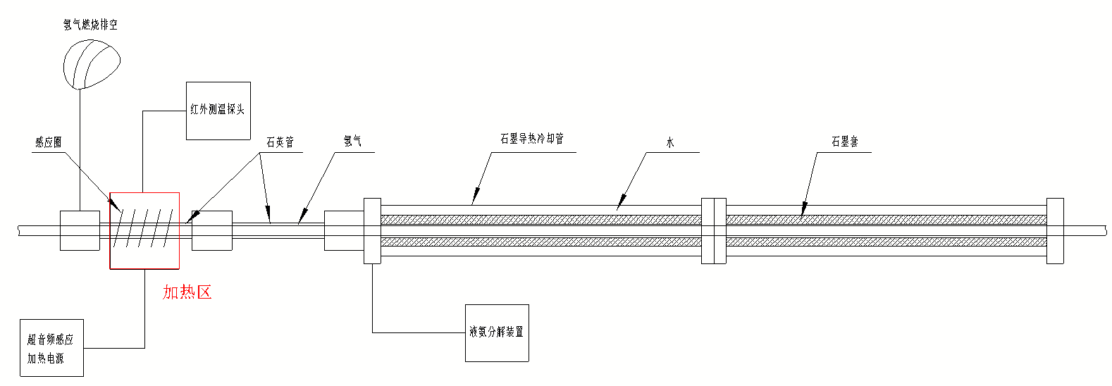
图5-2
5.2 在线固溶热处理保温
在制管生产线上，钢管进行完感应加热后，紧接着就是钢管保温的阶段。如图 5-3所示
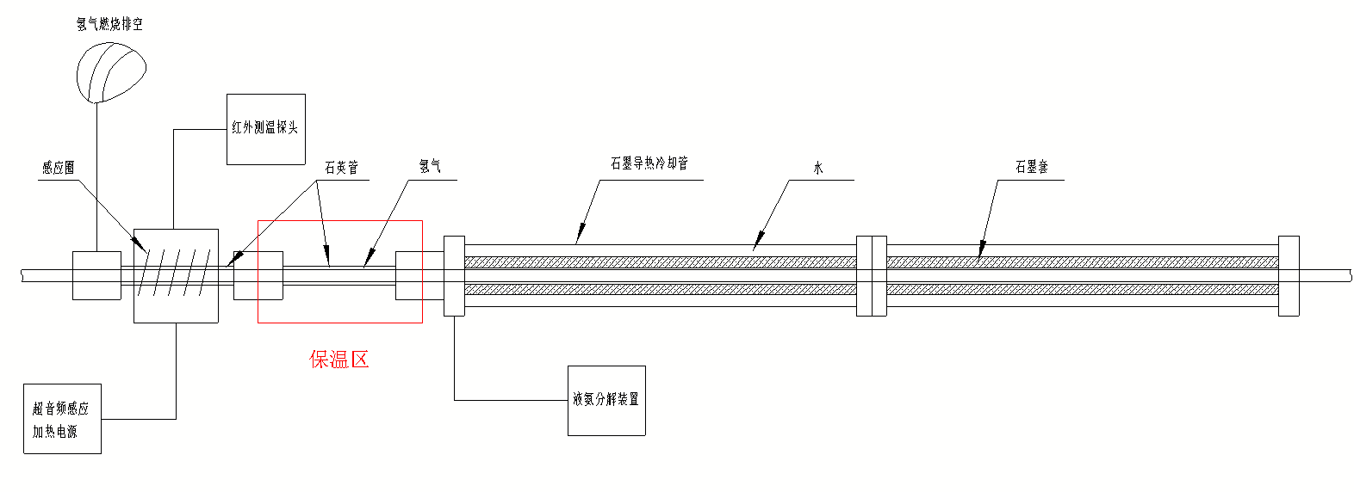
图5-3

5.3在线固溶热处理冷却
在通过保温阶段的石英管后，钢管会进入长约4.7 m的冷却管（石墨换热器）内。所使用的冷却管（石墨换热器）为管壳式换热器，是以封闭在壳体中管束的壁面作为传热面的间壁式换热器。这种换热器结构较简单，操作可靠，可用各种结构材料（主要是金属材料）制造，能在高温、高压下使用，是目前应用最广的类型，其冷却速度大于空冷、小于水冷。冷却管的冷却速度可以通过调节进水口阀门的大小来调整。如图5-4所示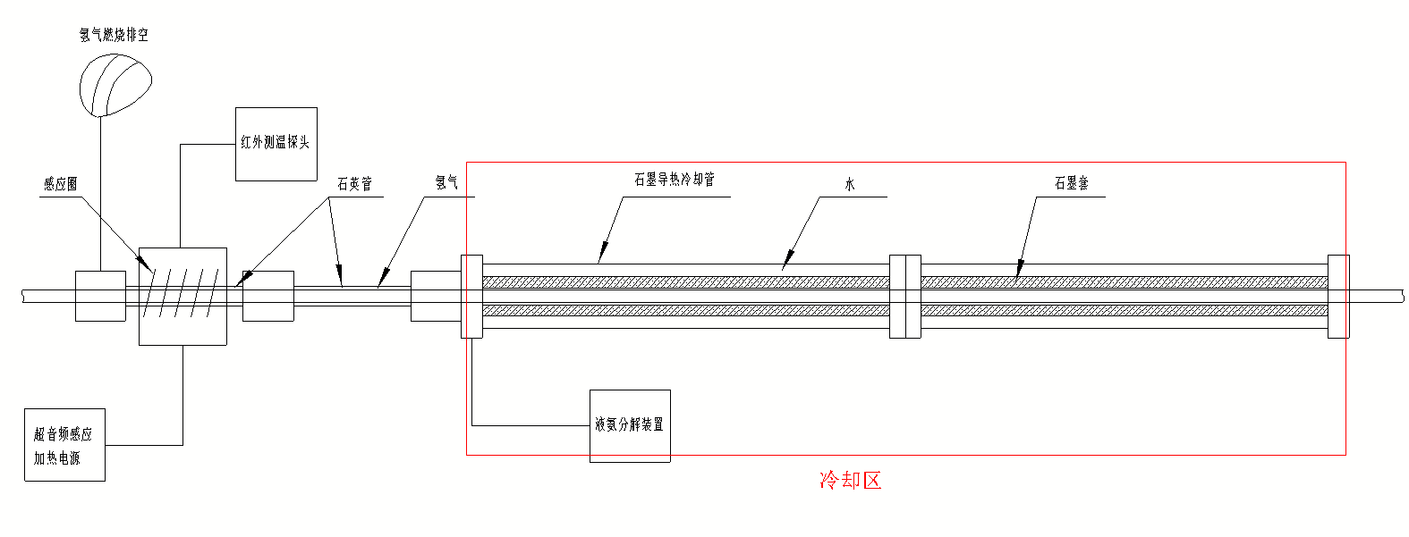
图5-4

5.4 在线固溶热处理焊管性能检测

5.4.1在固溶热处理试验完成后，还需要对固溶处理后的不锈钢管件进行力学和工艺性能试验，以保证其使用性能，同时可以确定最优的固溶热处理工艺参数范围。

5.4.2本试验主要采用的力学和工艺性能测试方法有硬度试验、扩口试验、压扁试验。

5.4.2.1硬度试验
硬度试验采用的是维氏硬度计，试验前，首先将试样表面进行抛光处理，使试样表面平坦光滑，调整硬度计参数，载荷为1 kgf，保荷时间为10 s。试验中对试样横截面随机选取10个点进行硬度测量，同时记录数据，最终硬度结果取平均值。

图5-5 随机选点位置

5.4.2.2 扩口试验
（1）扩口试验是测定圆形横截面金属管塑性变形能力的试验方法。原理为用圆锥形顶芯扩大管段试样的一端，直至扩大端的最大外径达到相关产品标准所规定的值。
（2）在扩口试验中所需要记录的数据值有：试样的尺寸，包括原始长度L，圆柱的原始外径D，扩口后的最大外径D₀，圆锥形顶芯的角度。当顶芯角度大于30°时，试样长度L应近似为1.5D，如下图所示。
（3）在试验操作过程中，应平稳地对圆锥形顶芯施加力使其压入试样端部进行扩口，直至达到所要求的外径。扩口期间圆锥形顶芯的轴线应与试样的轴线一致。扩口率计算公式如下所示：



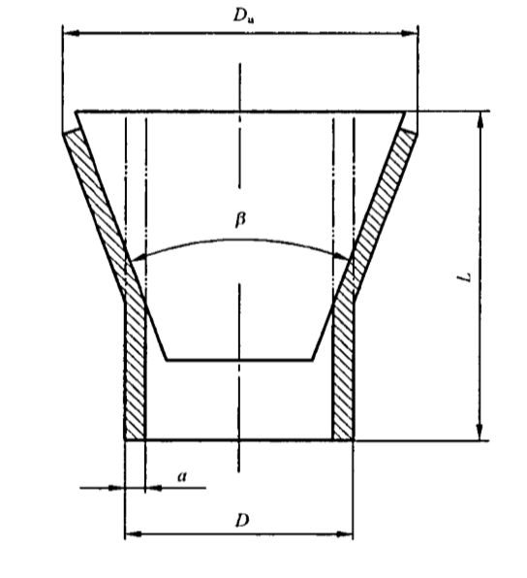
图5-6：扩口原理图

5.4.2.3 压扁试验
（1）压扁试验即垂直于金属管纵轴线方向对规定长度的试样或金属管端部施加力进行压扁，直至在力的作用下两压板之间的距离达到相关产品标准所规定的值。
（2）制备的样品长度范围为10-100 mm。试验结束，观察压扁后的管件，在不使用放大镜的情况下，如果无可见裂纹，应评定为合格。
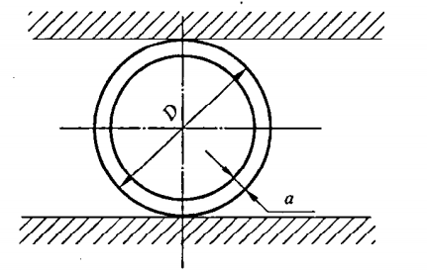

图5-7：压扁试验
5.5在线固溶热处理安全要求

5.5.1氢气是一种易燃易爆气体，因此必须防止氢气泄漏在室内和接触明火，必须使操作环境通风良好。

5.5.2液氨分解装置处严禁烟火，设置禁火标志。

5.5.3原料液氨应防止泄漏，如发生泄漏时，处理人员处理时应戴防毒面具，同时应避免液氨的随意排放。

5.5.4液氨分解装置内所有设备均应可靠接地，并定期检查。

5.5.5原料氨通入分解炉，分解出的气体未经纯化或纯化不合格时，不可送入生产线，以免影响生产及产品质量。

5.5.6必须随时注意各电器及加热控制温开关工作是否正常，以免烧坏设备，影响生产。设备停机时间较长或需检修时，应经氮气吹扫，使全系统中的残氢量≤0.5%为止，保证设备的安全及避免着火或爆炸。

